Для оперативной связи писать на gmark4212@gmail.com

Используемая платформа 1С: 8.2.18.104
УТ 11.1.2.8

Техническое задание

Проблема:

В апреле поменяли в февральских документах поступления организацию. После этого все и поломалось. Дальше документы распроводили, последовательность восстанавливали, виды запасов очищали. Без толку. Нужно добиться корректного расчета себестоимости штатным помощником. Сейчас выдает ошибки в журнале регистрации вида:
По номенклатуре Набор бит + сверла 45пр ПРАКТИКА, склад: Индустриальная, 9а, организация: Анкут Ю.С. ИП обнаружен некорректный остаток в регистре "Себестоимость товаров": Количество = 0, СуммаДопРасходов = 8,49, СуммаДопРасходовБезНДС = 8,49, СтоимостьРегл = 8,49

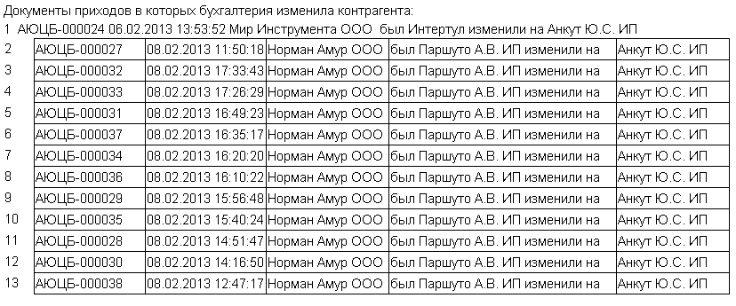

!!! Не рассчитывается себестоимость по большинству позиций, например вот февраль:

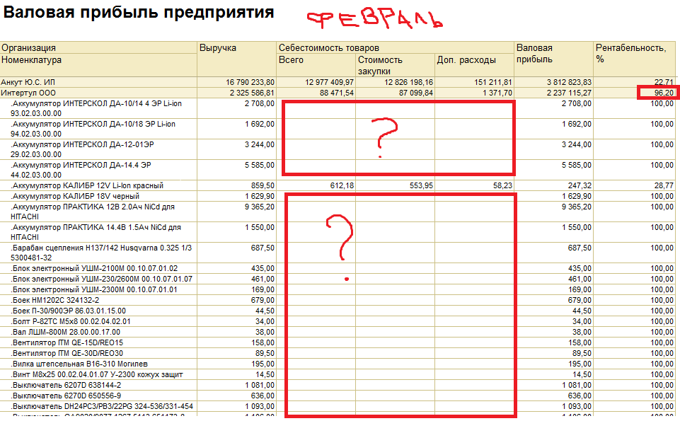

Нужно сделать:

- Восстановить корректный расчет себестоимости за 2013 год. Рентабельность должна быть где-то 20-24%. Расчет себестоимости должен успешно формироваться с помощью штатного помощника закрытия месяца.
- Полностью пошагово описать методику (или подготовить обработку), чтобы воспроизвести изменения на рабочей базе.
- Дать письменный ответ на расположенные ниже вопросы клиента (обосновать, в чем он прав или неправ и почему).

ВОПРОСЫ:

По себестоимости в разделе Финансы есть четыре стандартных отчета:
- Себестоимость поступивших товаров
- Себестоимость выбывших товаров
- Себестоимость списанных товаров
- Анализ себестоимости товаров

- Документом Распределение расходов на себестоимость товаров учитываются наши доп.расходы (транспортные и т.д). Цифры в отчете Себестоимость поступивших товаров должны совпадать с цифрами отчета Затраты поступлений. Отчет Затраты поступлений проверен с января по май и совпадает с данными бух.учета.
. (Отчет лежит в дополнительных отчетах и считает стоимость поступления + трансп. расходы. Тут нужно обосновать клиенту, что стоимость поступления и его себестоимость в УТ11 не факт, что должны соответствовать).

- Отчет себестоимость выбывших товаров по операции продаж товара должен совпадать с себестоимостью в отчете Валовая прибыль по подразделениям.
(тут проверить совпадает или нет и обосновать почему)

- В отчете Анализ себестоимости товаров приход должен совпадать с себестоимостью прихода из отчета Себестоимость поступивших товаров
расход должен совпадать с себестоимость из отчета Себестоимость выбывших товаров. Соответственно начальный остаток+приход-расход=конечный остаток.
На данный момент в отчете Анализ себестоимости товаров учитываются документы внутреннего перемещения товаров и внутренней передачи между организациями.
(проверить и обосновать почему)

